RICERCA SUI MUSEI IN IRPINIA del 29/9/2022

Al fine di realizzare un inventario completo dei musei presenti sul territorio irpino da conservare nella vostra cartella del servizio civile universale e da pubblicare da parte nostra sul sito internet www.unpliavellino.info ti chiediamo di rispondere alla seguente scheda informativa. Se ci sono più musei compilare la scheda informativa per ciascun museo.
Pro Loco/Comune/Associazione di Atripalda
Volontaria/o Cognome Olivieri Ermelinda

- Ci sono musei nel tuo paese/città? Si x No☐
- Ci sono musei nei comuni limitrofi al tuo comune Si x No☐
Se si in quali comuni? Avellino, Forino, Mercogliano
- Rispondere alle seguenti domande (se non c’è il museo nel tuo comune si chiede di individuare il museo nei comuni limitrofi e di rispondere comunque alle seguenti domande)
3.1 Nome del Museo, nel Comune di: ____Museo Irpino ________ Indirizzo: ____________Piazza Alfredo de Marsico, 83100 Avellino AV, Italia ________________
3.2 Chi lo gestisce (Es. Pro Loco, Associazione, Comune etc.) : _____Amministrazione provinciale
3.3 Contatti: tel…0825790539……………………. Mail info@museoirpino.it., sito internet __museoirpino.it pagina facebook Museo Irpino
3.4 Aperto al pubblico nei giorni: martedì al sabato Orari: ___________9:00-13:00/ 16:00-19:00________________________________________
3.5 Accesso gratuito: X SI ☐ NO Eventuale costo di ingresso a persona: ______

  - Informazioni sulla storia e descrizione del contenuto del museo (spazio senza limiti di scrittura):
Grazie alla donazione di Giuseppe Zingarelli , avvocato, nasce quello che è il museo Irpino negli anni 30 del 20esimo secolo. Il Museo Irpino ha esteso nell'arco di oltre ottant'anni le proprie collezioni, mediante l'acquisizione di ulteriori elementi derivanti da donazioni private e scavi condotti in diverse aree del territorio, diventando il principale polo museale storico-archeologico della Provincia di Avellino.La sezione archeologica occupa una superficie complessiva di circa 2.000 mq ed è suddiviso in varie fasi storiche: preistoria, protostoria, età sannitica ed età romana. Il piano terra si caratterizza, inoltre, per la presenza di un ampio cortile, collocato al centro e circondato dalle varie sezioni, accompagnate a loro volta da un'area didattica e da due uffici. Al piano superiore, è possibile ammirare la collezione presepiale, la prestigiosa Biblioteca Provinciale "Scipione e Giulio Capone", l’Emeroteca, il Centro Rete e la Mediateca. _____________________________________________________________________________________________________________________________________________________________________________________________________________________________________________________
  - L’oggetto o più oggetti ritenuti più attraenti e di maggior richiamo…
Presepe Africano, Collezione dei vasi comunicanti
3.8 Altro: informazioni ritenute interessanti non comprese nelle precedenti domande: Istituita anche la sezione d’arte moderna e quella risorgimentale.
3.9 Allegare foto ed eventuali locandine del museo 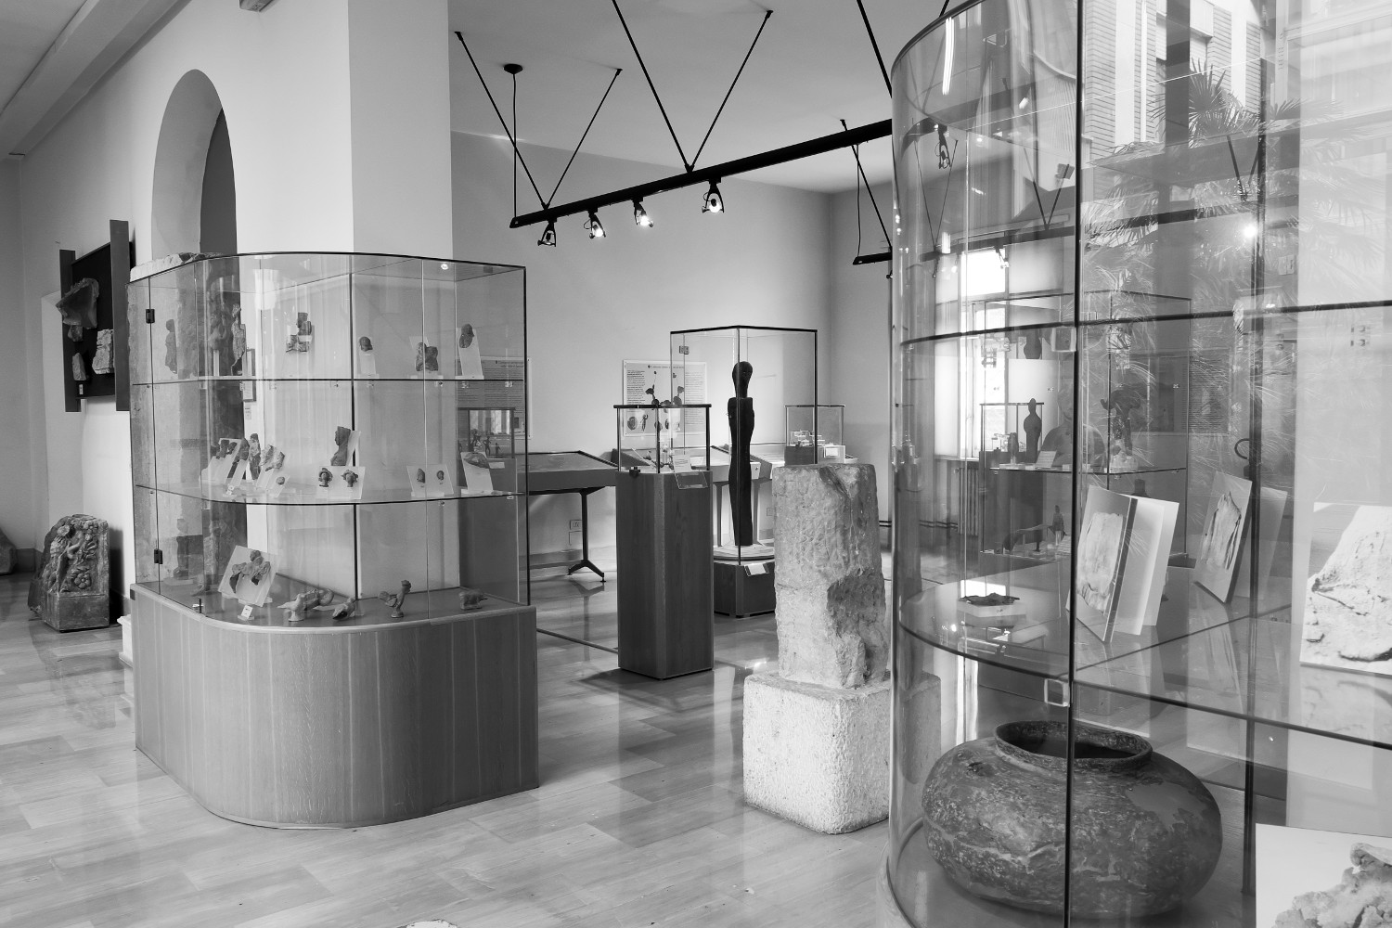
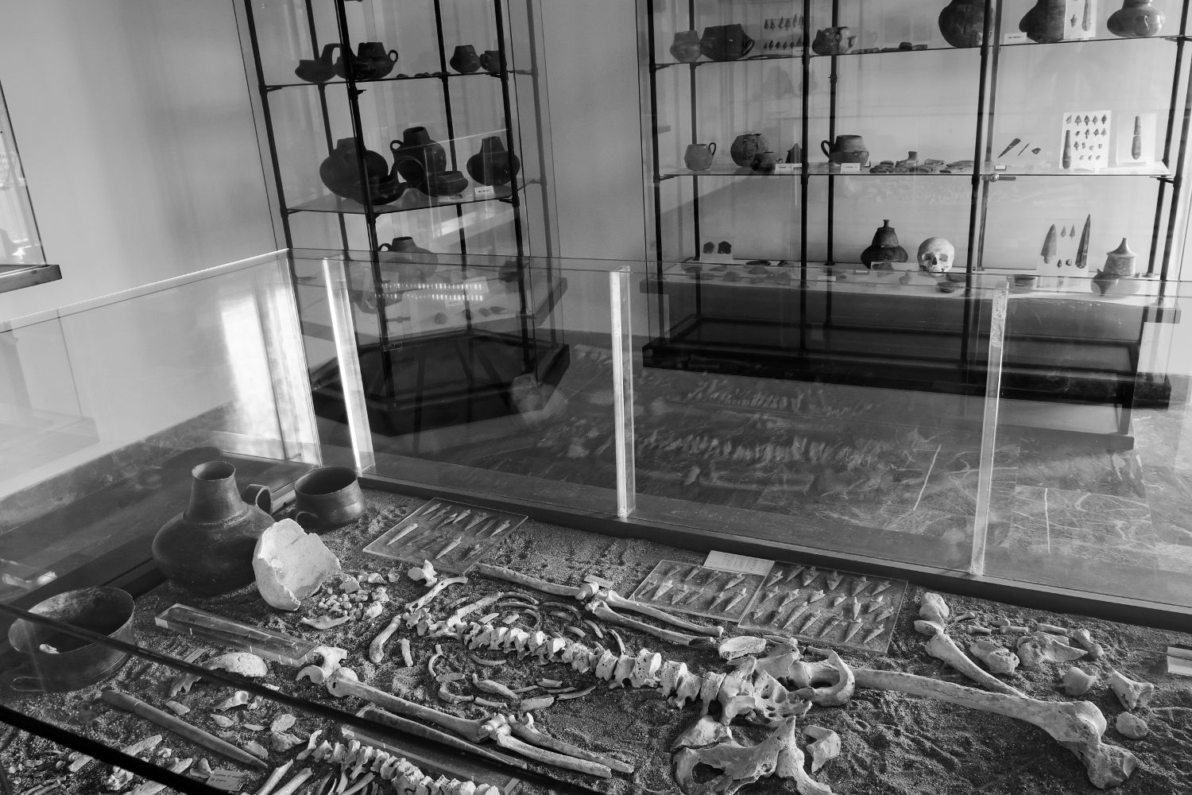

4 Quale/i museo/i hai visitato? Museo Antiquarium ….
4.1 Cosa ti ha attirato di più?
La bellezza delle opere che fanno parte della nostra storia e in particolar modo il Sigillo di bronzo.
5 Quali musei irpini conosci?
Museo Irpino, Museo di Montevergine, Museo Etnografico della Piana del Dragone .
6 Cosa rappresenta per te il museo?
Il museo permette di conoscere la nostra storia e consente un collegamento tra quello che è il nostro presente e il passato per non perdere traccia della nostra storia.
……………………………………………………………………………………………………………………………………………………………………………………………………………………………………………………………………..

La seguente scheda compilata va restituita alla mail provinciale@unpliavellino.it

